2024: ГОД ОРГАНИЗАЦИОННО-КАДРОВОГО ЕДИНСТВА
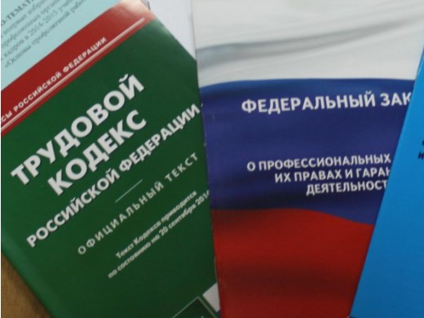Правовая инспекция труда Профсоюза | КАЛУЖСКАЯ ОБЛАСТНАЯ ОРГАНИЗАЦИЯ  ОБЩЕРОССИЙСКОГО ПРОФСОЮЗА ОБРАЗОВАНИЯ  https://www.eseur.ru/kaluga/  Информационный листок №10  Ответственность руководителя за ненадлежащее составление трудового договора

ВС РФ: привлечь работодателя к ответственности за ненадлежащее оформление трудового договора можно в течение года со дня его заключения
Постановление Верховного Суда РФ от 8 декабря 2023 г. N 5-АД23-95-К2
Работодатель не указал в трудовых договорах с отдельными работниками условия труда на рабочем месте, за что был привлечен постановлением ГИТ к ответственности по ч. 4 ст. 5.27 КоАП РФ.
В постановлении ГИТ временем совершения административного правонарушения была указана дата проведения внеплановой проверки, следовательно, должностное лицо ГИТ при вынесении данного постановления исходило из того, что административное правонарушение является длящимся, и временем совершения этого административного правонарушения является дата его выявления (обнаружения).
Однако в соответствии с п. 13 постановления Пленума ВС РФ административные правонарушения, предусмотренные ч. 4 ст. 5.27 КоАП РФ, не являются длящимися. Датой совершения административного правонарушения, выразившегося в ненадлежащем оформлении трудового договора или заключении гражданско-правового договора, фактически регулирующего трудовые отношения между работником и работодателем, является дата заключения соответствующего договора.
ВС РФ отменил постановление ГИТ о привлечении к ответственности, поскольку оно вынесено по истечении установленного срока давности.

Калужская областная организация Профсоюза работников народного образования и науки РФ

Тел.факс: 57-64-69, prokaluga@mail.ru
Калуга, март, 2024
https://www.eseur.ru/kaluga/

